ФЕДЕРАЛЬНОЕ АГЕНСТВО ЖЕЛЕЗНОДОРОЖНОГО ТРАНСПОРТА
Федеральное государственное бюджетное образовательное учреждение высшего образования
«ПЕТЕРБУРГСКИЙ ГОСУДАРСТВЕННЫЙ УНИВЕРСИТЕТ ПУТЕЙ СООБЩЕНИЯ Императора Александра I»

Кафедра «Информационные и вычислительные системы»
Дисциплина «Программирование С++»

ОТЧЁТ
ПО ЛАБОРАТОРНОЙ РАБОТЕ № 1

ВАРИАНТ 19

Выполнил студент  Факультет: АИТ  Группа: ИВБ-211 | Шефнер А.
Проверил: | Проузин О.В.

Санкт-Петербург
2023
Оценочный лист результатов ЛР № 1
Ф.И.О. студента _______________Шефнер Альберт_____
Группа _____________ИВБ-211____________
№  п/п | Материалы необходимые для оценки знаний, умений  и навыков | Показатель  оценивания | Критерии  Оценивания | Шкала оценивания | Оценка
1 | Лабораторная работа№ | Соответствие методике выполнения | Соответствует | 7
 |  |  | Не соответствует | 0
 |  | Срок выполнения | Выполнена в срок | 2
 |  |  | Выполнена с опозданием на 2 недели | 0
 |  | оформление | Соответствует требованиям | 1  0
 |  |  | Не соответствует
 | ИТОГО количество баллов |  |  | 10

Доцент кафедры
«Информационные и вычислительные
системы» Проурзин О.В. «__» __________2023 г.

Цели работы:

- освоить создание и вызов авторских функций;
- форматированный ввод-вывод в потоках;
- использование стандартных математических функций.

Задание

Написать программу, реализующую следующие пункты
- Вычисление функции:

$$f\left(x\right)=\left\{\begin{aligned}y\left(-10\right), x<-10 \\ y\left(x\right), -10≤ x≤10 \\ y\left(10\right), x>10\end{aligned}\right.$$

При этом, функция

Выбор следующих блоков программы:
2.1. ввод x, вычисление и вывод значения f(x);
2.2. ввод x1, x2, вычисление и сравнение значений y(x1) и y(x2), вывод наибольшего
значения;
2.3. ввод x1, x2, d, вычисление и вывод значений y(x1), y(x1 + d), y(x1 + 2d), … ,
y(x2).
2.4. выход.

Дополнительно
- для выполнения пункта 2.3 использовать цикл …
- форматированный вывод по следующему правилу: …

Используемые средства
В качестве интегрированной среды разработки использовалась JetBrains CLion.
Для работы в консоли с потоками ввода-вывода использовалась стандартная библиотека <iostream>, а также библиотека <iomanip> инструментов для работы с форматированием.
Был подключен заголовочный файл <math.h> для выполнения простых математических операций.

UML-диаграмма программы:

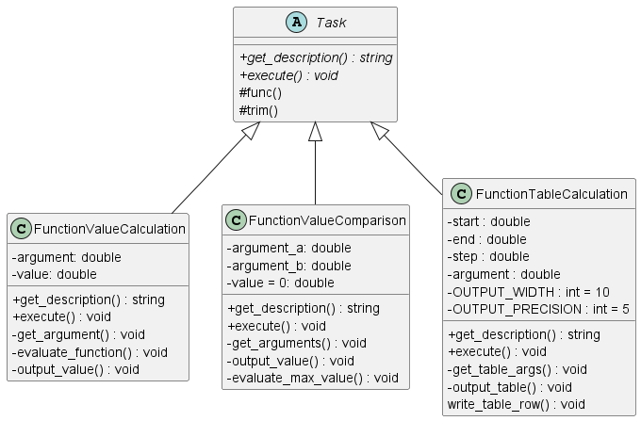

Код программы с комментариями
#include <iostream>
#include <iomanip>
#include <cmath>
#include <string>
#include <array>
#include "windows.h"

// я не знаю что мне тут комментировать
// наверное нет смысла писать,
// что func вычисляет значение функции
// или get_description получает описание таска

// базовый класс Task, который содержит в себе 2 абстрактных метода для переопределения
// и 2 защищённых для вычисления функции
class Task {
public:
virtual std::string get_description() = 0;

virtual void execute() = 0;

protected:
static double func(double argument) {
argument = trim(argument);
return (2 + argument * argument) / (1 - argument) * pow(cos(argument), 3);
}

static double trim(double argument) {
if (argument < -10) {
argument = -10;
} else if (argument > 10) {
argument = 10;
}

return argument;
}
};

// задание 1
class FunctionValueCalculation : public Task {
public:
std::string get_description() override {
return "Вычислить значение функции в одной точке.";
}

void execute() override {
get_argument();
evaluate_function();
output_value();
}

private:

double argument = 0;
double value = 0;
// по-хорошему бы в конструктор передать указатель на эту функцию, чтобы можно
// было задать другой вариант ввода значения, но во-первых мне лень,
// во-вторых это не нужно.
void get_argument() {
std::cout << "Введите аргумент функции: ";
std::cin >> argument;
}

// evaluate переводится как вычислить
void evaluate_function() {
value = func(argument);
}

// возводим объектно-ориентированный подход в абсолют там, где
// это совсем не нужно.
// Нам же надо из задачи на 30 строк сделать код на 300 строк, правильно?
void output_value() const {
std::cout << "Значение функции: " << value << '\n';
}
};

// задание 2
class FunctionValueComparison : public Task {
public:
std::string get_description() override {
return "Вычислить значение функции в двух точках и найти максимальное значение.";
}

void execute() override {
get_arguments();
evaluate_max_value();
output_value();
}

private:

double argument_a = 0;
double argument_b = 0;
double value = 0;

void get_arguments() {
std::cout << "Введите два аргумента: ";
std::cin >> argument_a >> argument_b;
}

void output_value() const {
std::cout << "Наибольшее значение функции: " << value << '\n';
}

void evaluate_max_value() {
value = std::max(func(argument_a), func(argument_b));
}
};

// задание 3
class FunctionTableCalculation : public Task {
public:
std::string get_description() override {
return "Вычислить таблицу значений функции.";
}

void execute() override {
get_table_args();
output_table();
}

private:
double start = 0;
double end = 0;
double step = 0;
double argument = 0;

const int OUTPUT_WIDTH = 10;
const int OUTPUT_PRECISION = 5;

void get_table_args() {
std::cout << "Введите начальное значение аргумента: ";
std::cin >> start;
std::cout << "Введите конечное значение аргумента: ";
std::cin >> end;
std::cout << "Введите шаг аргумента: ";
std::cin >> step;
}

// вывести таблицу
void output_table() {
argument = start;
while (argument <= end) {
write_table_row();
argument += step;
}
}

// вывести одну строку таблицы ыы
void write_table_row() const {
std::cout << "Значение аргумента:" << std::setw(OUTPUT_WIDTH) << std::setprecision(OUTPUT_PRECISION) << argument;
std::cout << ", значение функции:" << std::setw(OUTPUT_WIDTH) << std::setprecision(OUTPUT_PRECISION)
<< func(argument) << '\n';
}
};

// объявление функций
void enable_russian_text();
void clear();
void display_menu();
void get_task_number();
void execute_task();
void pause();

// массив с тасками, к которому будет применён полиморфизм
std::array<Task *, 3> tasks{new FunctionValueCalculation(), new FunctionValueComparison(),
new FunctionTableCalculation(),};
bool is_running = true;
int task_number;

// в данном случае он равен 3 так как в массиве 3 элемента (3 задания в ЛР)
const int EXIT_NUMBER = tasks.size();

// int main() - функция main с типом возвращаемого значение int
int main() {
enable_russian_text();

while (is_running) {
clear();
display_menu();
get_task_number();
execute_task();
pause();
}

return 0;
}

// реализация функций

void enable_russian_text() {
SetConsoleCP(CP_UTF8);
SetConsoleOutputCP(CP_UTF8);
}

// это выглядит довольно странно, но во-первых не всегда очевидно что
// такое system("cls"), а во-вторых не хочется мешать уровни абстракции
// внутри одной функции.
void clear() {
system("cls");
}

void display_menu() {
std::cout << "Введите номер действия, которое хотите выполнить:\n";

for (int i = 0; i < tasks.size(); i++) {
std::cout << i + 1 << " - " << tasks[i]->get_description() << "\n";
}
std::cout << EXIT_NUMBER + 1 << " - Выход из программы\n";
}

void get_task_number() {
std::cin >> task_number;
task_number--;
}

void execute_task() {
if (task_number == EXIT_NUMBER) {
is_running = false;
return;
}
if (task_number < 0 || task_number >= tasks.size()) {
std::cout << "Неверный номер задание. Попробуйте ещё раз." << std::endl;
return;
}
tasks[task_number]->execute();
}

void pause() {
system("pause");
}

Тестовые примеры
2.1:
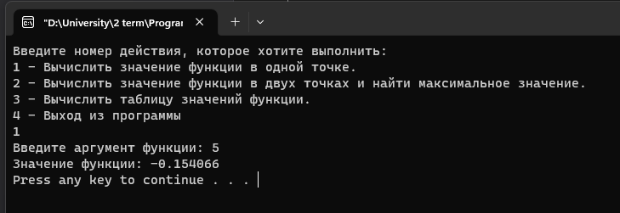
2.2:
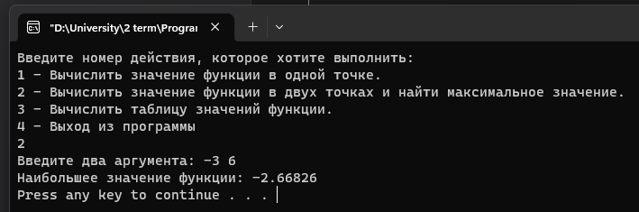

2.3:
